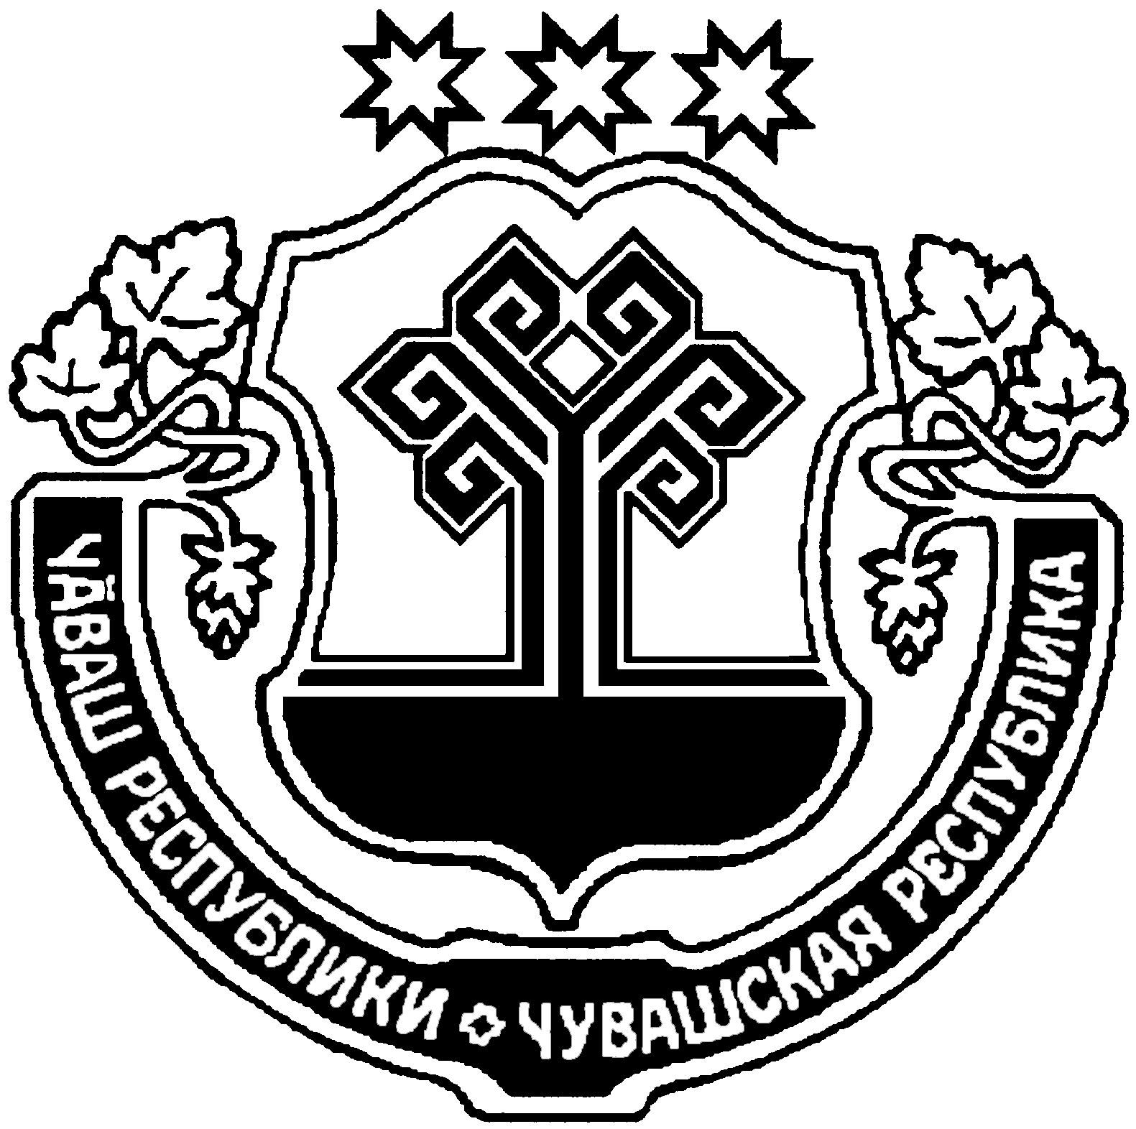

|  |  |  |
| --- | --- | --- |
| **ЧУВАШСКАЯ РЕСПУБЛИКА**  **АЛИКОВСКИЙ РАЙОН**  АДМИНИСТРАЦИЯ  **ПИТИШЕВСКОГО**  **СЕЛЬСКОГО ПОСЕЛЕНИЯ** |  | **ЧĂВАШ РЕСПУБЛИКИ**  **ЭЛĔК РАЙОНЕ**  **ПИТЕШКАСИ ЯЛ**  **АДМИНИСТРАЦИЙĕ** |
| ПОСТАНОВЛЕНИЕ  **23.10.2021г. № 48**  **Деревня Питишево** | ЙЫШАНУ  **23.10.2021г. №48**  **Питешкаси яле** |

|  |
| --- |
| **О** **плане мероприятий по противодействию**  **коррупции в Питишевском сельском**  **поселении на 2021 год** |

В соответствии с [Законом](garantf1://17524294.0/) Чувашской Республики от 04.06.2007 № 14 «О противодействии коррупции», [Указом](garantf1://70047070.0/) Президента Российской Федерации от 29.06.2018 № 378 « Национальный план противодействия коррупции на 2018 - 2020 годы», и в целях создания эффективных условий для недопущения коррупции в Питишевском сельском поселении, ее влияния на деятельность органов местного самоуправления Питишевского сельского поселения, обеспечения законных прав и интересов граждан и организаций администрация Питишевского сельского поселения постановляет :

1. Утвердить План мероприятий по противодействию коррупции в Питишевском сельском поселении на 2021 год (прилагается).
2. Принять утратившим силу постановление Питишевского сельского поселения №12 от 05.02.2020 г. «Об утверждении плана мероприятий по противодействию коррупции в Питишевском сельском поселении на 2021 год**»**

3. Обеспечить постоянный контроль за ходом исполнения плана мероприятий, при необходимости вносить предложения, связанные с реализацией, в том числе по вопросам осуществления принятых решений и корректировки плана.

4. Контроль за выполнением настоящего постановления возложить на главного специалиста-эксперта администрации сельского поселения Павлову Инну Михайловну.

5. Настоящее постановление вступает в силу с момента его подписания и подлежит [официальному опубликованию](garantf1://17406961.0/) (обнародованию) в печатном издании Питишевского сельского поселения «Бюллетень Питишевского сельского поселения».

Глава Питишевского

сельского поселения А.Ю.Гаврилова

Приложение №1

к постановлению администрации Питишевского сельского поселения

от 23.10. 2021 № 48

ПЛАН

МЕРОПРИЯТИЙ ПО ПРОТИВОДЕЙСТВИЮ КОРРУПЦИИ

В ПИТИШЕВСКОМ СЕЛЬСКОМ ПОСЕЛЕНИИ НА 2021 г.

|  |  |  |  |  |  |  |  |  |  |
| --- | --- | --- | --- | --- | --- | --- | --- | --- | --- |
| **№  п/п** | **Наименование мероприятий** | | | **Исполнители** | | **Срок  исполнения** | | | **Примечание** |
| **1** | **2** | | | **3** | | **4** | | | **5** |
| 1. Выявление и систематизация причин и условий проявления коррупции в деятельности администрации Питишевского сельского поселения, мониторинг коррупционных рисков и их устранение | | | | | | | | | |
| 1.1. | | Осуществление антикоррупционной экспертизы в отношении (с учетом мониторинга соответствующей правоприменительной практики)  - проектов нормативных правовых актов;  - нормативных правовых актов;  -иных документов  в целях выявления коррупционных факторов и их последующего устранения | | | главный специалист-эксперт администрации сельского поселения | постоянно |  | | |
| 1.2. | | Подготовка проектов правовых актов в соответствии с изменениями в антикоррупционном законодательстве | | | главный специалист-эксперт администрации сельского поселения | постоянно |  | | |
| 1.3. | | Обеспечение эффективного взаимодействия с правоохранительными органами и иными государственными органами по вопросам организации противодействия коррупции в администрации Питишевского сельского поселения, информационного взаимодействия с подразделениями правоохранительных органов, занимающимися вопросами противодействия коррупции | | | главный специалист-эксперт администрации сельского поселения | постоянно |  | | |
|  | | Поддержание в актуальном состоянии информационного сайта администрации Питишевского сельского поселения в части, касающейся антикоррупционной деятельности | | | главный специалист-эксперт администрации сельского поселения |  |  | | |
| 1. **Меры по правовому обеспечению противодействия коррупции,** по повышению профессионального уровня   муниципальных служащих | | | | | | | | | |
|  | | Мониторинг исполнения муниципальными служащими запретов, ограничений и требований, установленных антикоррупционным законодательством, в том числе касающихся выполнения иной оплачиваемой работы, обязанностей уведомлять об обращениях в целях склонения к совершению коррупционных правонарушений, сообщения о получении подарка в связи со служебными командировками, протокольными и иными официальными мероприятиями, а также возникновении личной заинтересованности при исполнении должностных обязанностей, которая приводит или может привести к конфликту интересов | | главный специалист-эксперт администрации сельского поселения | | ежеквартально |  | | |
| 2.2. | | Ознакомление граждан, поступающих на муниципальную службу в администрацию Питишевского сельского поселения, и на должности руководителей муниципальных учреждений, с нормативными правовыми актами в сфере противодействия коррупции, информирование муниципальных служащих и руководителей муниципальных учреждений об изменениях антикоррупционного законодательства | | главный специалист-эксперт администрации сельского поселения | | при поступлении граждан на муниципальную службу, на должности руководителей муниципальных учреждений |  | | |
| 2.3. | | Организация правового просвещения муниципальных служащих и руководителей муниципальных учреждений по антикоррупционной тематике (семинары, тренинги, лекции, совещания) с участием представителей правоохранительных органов, и других разъяснительных мер по соблюдению муниципальными служащими ограничений и запретов, а также по исполнению ими обязанностей, установленных в целях противодействия коррупции | | глава сельского поселения | | постоянно |  | | |
| 2.4. | | Организация приема сведений о доходах, расходах, об имуществе и обязательствах имущественного характера лиц, замещающих должности муниципальной службы, их супругов и несовершеннолетних детей, сведений о доходах, об имуществе и обязательствах имущественного характера лиц, замещающих должности руководителей муниципальных учреждений их супругов и несовершеннолетних детей | | глава сельского поселения | | до 30 апреля 2020 года |  | | |
| 2.5. | | Прием сведений о доходах, об имуществе и обязательствах имущественного характера лиц, претендующих на замещение должности муниципальной службы, руководителей муниципальных учреждений а также сведений о доходах, об имуществе и обязательствах имущественного характера их супругов и несовершеннолетних детей, | | глава сельского поселения | | при поступлении граждан на муниципальную службу, на должности руководителей муниципальных учреждений |  | | |
| 2.6. | | Обеспечение разъяснения порядка заполнения и представления справок о доходах, расходах об имуществе и обязательствах имущественного характера лицами, замещающими должности муниципальной службы, их супругов и несовершеннолетних детей, также лицами, замещающими должности руководителей муниципальных учреждений справок о доходах, об имуществе и обязательствах имущественного характера, их супругов и несовершеннолетних детей | | главный специалист-эксперт администрации сельского поселения главный специалист-эксперт администрации сельского поселения | | по мере необходимости |  | | |
| 2.7. | | Размещение на официальном сайте администрации Питишевского сельского поселения сведений о доходах, расходах и об имуществе лиц, замещающих должности муниципальной службы, их супругов и несовершеннолетних детей, сведения о доходах, об имуществе лиц, замещающих должности руководителей муниципальных учреждений их супругов и несовершеннолетних детей | | главный специалист-эксперт администрации сельского поселения | | в течение 14 рабочих дней со дня истечения срока, установленного для подачи указанных сведений |  | | |
| 2.8. | | Осуществление проверки и принятие мер ответственности по каждому случаю несоблюдения ограничений, запретов и неисполнения обязанностей, установленных в целях противодействия коррупции, нарушения ограничений, касающихся получения подарков и порядка сдачи подарков в соответствии с нормативными актами Российской Федерации | | глава сельского поселения | | постоянно |  | | |
| 1. Взаимодействие с институтами гражданского общества и гражданами, обеспечение доступности к информации о деятельности органов местного самоуправления | | | | | | | | | |
| 3.1. | | Организация работы по взаимодействию с общественностью и средствами массовой информации по формированию отрицательного отношения к проявлениям коррупции. С целью информирования населения о принимаемых мерах по борьбе с коррупцией и устранению нарушений и правового просвещения обеспечить участие в мероприятиях по вопросам противодействия коррупции, проводимых общественными организациями, объединениями граждан | | | глава сельского поселения | постоянно | |  | |
| 3.2. | | Обеспечение функционирования «горячей линии» и/или «телефонов доверия» по вопросам противодействия коррупции. | | | глава сельского поселения | постоянно | |  | |
| 3.3. | | Анализ обращений, поступающих в администрацию Питишевского сельского поселения на предмет выявления информации о признаках коррупционных проявлений, сбор и обобщение указанной информации, организация проверки содержащихся в обращениях информации о фактах коррупции | | | глава сельского поселения | ежеквартально | |  | |
| 3.4. | | Поддержание в актуальном состоянии информационного сайта администрации Питишевского сельского поселения в части, касающейся подачи и рассмотрения обращений | | | главный специалист-эксперт администрации сельского поселения | постоянно | |  | |
|  | | |
| 4. Мероприятия, направленные на противодействие коррупции с учетом специфики его деятельности | | | | | | | | | |
| 4.1. | | Совершенствование разрешительных функций администрации Питишевского сельского поселения, предоставления муниципальных услуг | | | главный специалист-эксперт администрации сельского поселения главный специалист-эксперт администрации сельского поселения | постоянно | |  | |
| 4.2. | | Оптимизация представления администрацией Питишевского сельского поселения и внедрение в деятельность администрации административных регламентов осуществления муниципальных функций, предоставления муниципальных услуг | | | главный специалист-эксперт администрации сельского поселения главный специалист-эксперт администрации сельского поселения | постоянно | |  | |
| 4.3. | | Проведение совещаний по профилактике коррупционных и иных правонарушений с работниками органов местного самоуправления, муниципальных учреждений | | | глава сельского поселения | по мере необходимости | |  | |
| 4.4. | | Совершенствование системы учета муниципального имущества и земельных участков и оценки эффективности его использования. Проведение оценки эффективности использования имущества, находящегося в муниципальной собственности и земельных участков | | | главный специалист-эксперт администрации сельского поселения главный специалист-эксперт администрации сельского поселения | постоянно | |  | |
| 4.5. | | Совершенствование мер по повышению эффективности использования общественных (публичных) слушаний, предусмотренных земельным и градостроительным законодательством Российской Федерации, при рассмотрении вопросов о предоставлении земельных участков, находящихся в муниципальной собственности. | | | глава сельского поселения | постоянно | |  | |
| 4.6. | | Реализация антикоррупционных стандартов размещения заказов на муниципальные нужды, реализация мер по повышению эффективности закупочных процедур на основе анализа практики заключения муниципальных контрактов на поставку товаров и выполнение работ | | | глава сельского поселения | постоянно | |  | |